Tomás Ferreira
Eduardo Pereira

Classifação de feijões
Machine Learning

Relatório no âmbito do Mestrado em Inteligência Artificial

Novembro de 2025
Índice

Índice de imagens 2
Lista de abreviaturas 3
Palavras-chave 4
Resumo 4
1. Introdução 5
2. Contextualização e Formulação do Problema 5
3. Descrição do Dataset 6
4. Conclusão e terapêuticas futuras 7
Anexo 7
Contribuição de cada autor 8
Referências 9

Índice de imagens

Figura 1 - Processos fisiológicos que surgem ao longo do envelhecimento 6
Figura 2 - Mecanismo de autofagia 11
Figura 3 - Mecanismos imunológicos que aumentam com o envelhecimento 11

Lista de abreviaturas

AEC2 - Células epiteliais alveolares do tipo 2, do inglês type 2 alveolar epithelial cells; células progenitoras secretoras altamente especializadas e metabolicamente ativas, que contém muitas mitocôndrias
DAMPs - Padrões moleculares associados a danos, do inglês damage-associated molecular patterns
DPOC - Doença pulmonar obstrutiva crónica
FVC - Capacidade vital forçada, do inglês forced vital capacity
FEV₁ - Volume expiratório máximo no primeiro segundo, do inglês forced expiratory volume in the first second
mtDNA - Ácido desoxirribonucleico mitocondrial, do inglês mitochondrial desoxyribonucleic acid
ROS - Espécies reativas de oxigénio, do inglês reactive oxygen species
TLRs - Recetores toll like, do inglês toll like receptors

Palavras-chave

Senescência
Autofagia
Envelhecimento
Disfunção mitocondrial
Sistema respiratório

Resumo

Introdução

Contextualização e Formulação do Problema
O presente estudo de caso insere-se no contexto da indústria de processamento e embalamento alimentar, especificamente na produção de misturas de leguminosas secas destinadas ao consumidor final. O cenário de negócio proposto assenta numa linha de produção automatizada que recebe múltiplas variedades de feijões que são posteriormente combinados e embalados.

O problema central surge da identificação de um risco para a segurança alimentar. Foi determinado que uma das variedades processadas, o feijão White Haricot Bean, possui um composto proteico que atua como alergénio para um segmento da população, enquanto as restantes variedades são consideradas seguras para consumo generalizado. A inclusão inadvertida de um único feijão White Haricot Bean no produto final constitui um evento de contaminação com potencial para consequências na saúde pública, para além de expor a empresa a responsabilidades legais.
O desafio reside na necessidade de garantir a segregação desta variedade da linha de produção. Neste contexto, emerge a oportunidade de recorrer a técnicas de Machine Learning como solução para a deteção e segregação automatizada da variedade alergénica, White Haricot Bean.

O problema é definido como uma tarefa de classificação binária supervisionada, onde cada instância corresponde a um feijão caracterizado por atributos extraídos de imagens adquiridas durante o processo de produção. A variável resposta assume dois valores: White Haricot Bean, correspondente à variedade alergénica, e Mixed Other Beans, representando o conjunto de todas as restantes variedades seguras. O objetivo consiste na construção de um classificador capaz de discriminar entre estas duas classes.

A natureza da aplicação impõe requisitos específicos ao desempenho do modelo. A minimização de falsos negativos assume prioridade, isto é, situações em que um feijão White Haricot Bean é incorretamente classificado como Mixed Other Beans, resultando na sua inclusão no produto final. Os falsos positivos, correspondentes à classificação de feijões seguros como White Haricot Bean, embora menos críticos do ponto de vista da segurança, representam custos operacionais associados à rejeição de produto conforme, devendo igualmente ser minimizados numa perspetiva de eficiência económica.

Descrição do Dataset
O conjunto de dados que serve de base a este estudo, designado binary_beans_english.csv, é um dataset sintético fornecido no contexto do desafio curricular. O dataset compreende medições morfológicas quantitativas de feijões secos individuais provenientes de múltiplas variedades cultivadas, sendo composto por 6000 observações, cada uma descrita por sete atributos.

Destes sete atributos, seis constituem as variáveis preditivas, todas de natureza quantitativa contínua (float64), representando medições morfológicas dos feijões. As variáveis preditivas compreendem Length, correspondente ao comprimento do feijão, Width, representando a sua largura, Area, que quantifica a área de projeção, Perimeter, medindo o perímetro, Roundness, que quantifica a circularidade da forma, e Compactness, que caracteriza a compacidade da forma. A sétima variável, designada Class, constitui o atributo-alvo, sendo uma variável categórica binária que assume os valores White Haricot Bean, identificando a classe alergénica de interesse, ou Mixed Other Beans, que agrupa as restantes variedades seguras. A Tabela 1 apresenta exemplos de observações do conjunto de dados, ilustrando a estrutura dos atributos preditivos e da variável-alvo para ambas as classes.

Tabela 1: Exemplos de observações do conjunto de dados binary_beans_english.csv, ilustrando as variáveis preditivas e a variável-alvo.
Length | Width | Area | Perimeter | Roundness | Compactness | Class
42.9 | 14.7 | 630.8 | 114.5 | 0.6 | 2.9 | White Haricot Bean
38.4 | 14.0 | 526.6 | 106.1 | 0.5 | 2.7 | Mixed Other Beans

Uma análise preliminar à integridade dos dados revelou a existência de valores omissos em múltiplas colunas, incluindo atributos preditivos e a variável-alvo. Das 6000 instâncias totais, verificou-se que apenas 5970 possuem label, determinando a necessidade de uma etapa de pré-processamento para tratamento adequado destes dados ausentes antes da fase de modelação. No que diz respeito à distribuição dos dados, considerando apenas as amostras com label, o conjunto de dados apresenta um desequilíbrio de classes. A classe White Haricot Bean representa aproximadamente 63.3% das amostras, correspondendo a 3779 instâncias, enquanto a classe Mixed Other Beans constitui os restantes 36.7%, totalizando 2191 instâncias. Este desequilíbrio é um fator relevante que será considerado na preparação dos dados e na avaliação de desempenho dos classificadores.

Metodologia

Anexo

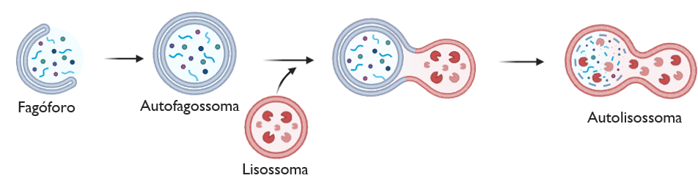

Figura 2 - Mecanismo de autofagia
(Ilustração elaborada através do programa BioRender)

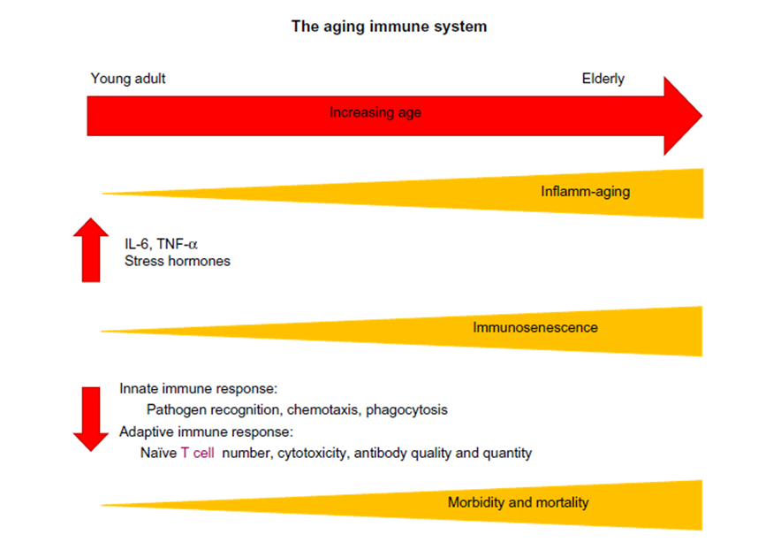

Figura 3 - Mecanismos imunológicos que aumentam com o envelhecimento
(Ilustração retirada do artigo: LOWERY, Erin M. et al. - Clinical Interventions in Aging Dovepress The aging lung. Clinical Interventions in Aging. 8:2013) 1489–1496. doi: 10.2147/CIA.S51152.)

Contribuição de cada autor
Todos os elementos do grupo contribuíram para a realização deste trabalho, desde a investigação e leitura de artigos científicos, até à estruturação do desenvolvimento e do trabalho em si.
Nesta monografia foram utilizados dois programas para auxiliar a execução da mesma, o BioRender (na execução de ilustrações) e o Mendeley (na execução das referências bibliográficas, com base na Norma Portuguesa 405 - citação numérica).

Referências
¹
1. JANSSENS, J. P.; PACHE, J. C.; NICOD, L. P. - Physiological changes in respiratory function associated with ageing. The European respiratory journal. ISSN 0903-1936. 13:1 (1999) 197–205. doi: 10.1034/j.1399-3003.1999.13a36.x.

2. CHO, Soo Jung; STOUT-DELGADO, Heather W. - Annual Review of Physiology Aging and Lung Disease. 2020). doi: 10.1146/annurev-physiol-021119.

3. CLOONAN, Suzanne M. et al. - Mitochondrial dysfunction in lung ageing and disease. European Respiratory Review. ISSN 16000617. 29:157 (2020). doi: 10.1183/16000617.0165-2020.

4. RACANELLI, Alexandra C. et al. - Autophagy and inflammation in chronic respiratory disease. Autophagy. 14:2018). doi: 10.1080/15548627.2017.1389823.

5. GEA, Joaquim et al. - Respiratory muscle senescence in ageing and chronic lung diseases. [s.d.]). doi: 10.1183/16000617.0087-2020.

6. LOWERY, Erin M. et al. - Clinical Interventions in Aging Dovepress The aging lung. Clinical Interventions in Aging. 8:2013) 1489–1496. doi: 10.2147/CIA.S51152.

